cout << "p1: " <<
Monografia apresentada ao Programa de Educação Continuada da Escola Politécnica da Universidade de São Paulo, para obtenção do título de Especialista, pelo Programa de Pós-Graduação em Engenharia de Dados e Big Data.
São Paulo
2026
Garantia de qualidade e dataops: proposta de um framework adaptativo para pipelines de dados
Simone pereira pinto

Monografia apresentada ao Programa de Educação Continuada da Escola Politécnica da Universidade de São Paulo, para obtenção do título de Especialista, pelo Programa de Pós-Graduação em Engenharia de Dados e Big Data.
Área de concentração: Tecnologia da Informação – Engenharia/ Tecnologia/ Gestão
Orientador: Prof. Higor

Garantia de qualidade e dataops: proposta de um framework adaptativo para pipelines de dados

Simone pereira pinto
São Paulo
2026

FICHA CATALOGRÁFICA

Agradecimentos
Agradeço primeiramente a Deus – o Criador, fonte de toda sabedoria, que através de Seu fôlego de vida concedeu-me a centelha da inquietude e a ânsia de buscar conhecimento para questionar a realidade. Sob Sua coragem e paz, capazes de exceder todo entendimento, encontrei inspiração e incentivo para seguir adiante nesta jornada.

À minha família, expresso profunda gratidão pelo apoio e amor incondicional, pela compreensão diante das ausências e pelo encorajamento constante que me impulsionou a avançar, passo a passo, dia após dia.

Aos meus amigos, agradeço pelo apoio e pela paciência em ouvir, acolher e criticar construtivamente minhas ideias, especialmente no âmbito técnico, contribuindo de forma significativa para meu crescimento.

Agradeço desde já ao meu orientador(a), pela sabedoria com que me guiará nesta trajetória, e, também aos professores que, até aqui, enriqueceram minha
formação não apenas profissional, mas também pessoal. Seus ensinamentos mantiveram viva a chama da curiosidade e fortaleceram em mim o desejo incessante de aprender.

Reconheço que estas palavras não contemplam todos que, de alguma forma, participaram desta caminhada. Ainda assim, registro meu sincero agradecimento a cada um que contribuiu para meu amadurecimento.

Por fim, a todos que direta ou indiretamente tornaram possível a realização desta pesquisa, deixo minha gratidão.

Resumo
Caracterizado por volume, velocidade, veracidade, variedade e valor, o ecossistema de Big Data cresceu exponencialmente nos últimos anos, sobretudo, com a alavancagem das tecnologias de Inteligência Artificial – com isso, o mundo tornou-se ainda mais conectado e os dados tornaram-se ativos corporativos ainda mais valiosos. Diante deste cenário de manutenção de dados e de sistemas de processamento distribuídos, surgiram novos desafios mais complexos que extrapolaram as abordagens de testes e qualidade de software descritas na literatura de Engenharia de Software Clássica. Embora a disciplina de qualidade e testes de software tradicional possua abordagens conhecidas e difundidas na literatura por órgãos certificadores como o ISTQB, modelos como TMMi (Modelo de maturidade de testes de software), não possuem métricas de qualidade de dados nem estratégias claras para validação de pipelines em ambientes massivos e distribuídos. Neste contexto, a qualidade dos dados torna-se imprescindível tanto quanto a qualidade do código – exigindo métricas específicas para avaliar a veracidade, consistência, completude e acurácia dos dados. Diante desta lacuna, o presente estudo propõe o desenvolvimento de um framework adaptativo de validação contínua fundamentado nas práticas de qualidade de dados, DataOps e Observabilidade de Dados. A pesquisa apresenta uma arquitetura agnóstica focada em Configuration-as-Code utilizando Python e PySpark para consolidar critérios práticos de validação de regras de negócio na ingestão de dados, monitorar a infraestrutura e analisar as anomalias estatísticas. Como resultado, espera-se que o framework opere como um circuit-breaker em ambientes distribuídos – mitigando assim débitos técnicos e assegurando a entrega de dados confiáveis.

Palavras-chave: Big Data; DataOps; Qualidade de Dados; Garantia de
Qualidade; Framework.

Abstract
Characterised by volume, velocity, veracity, variety, and value, the Big Data ecosystem has grown exponentially in recent years, particularly leveraged by Artificial Intelligence technologies – consequently, the world has become even more connected, and data has become an increasingly valuable corporate asset. Faced with this scenario of data maintenance and distributed processing systems, new and more complex challenges have emerged that surpass the software testing and quality approaches described in classical Software Engineering literature. Although the traditional software quality and testing discipline possesses well-known approaches disseminated in the literature by certifying bodies such as the ISTQB, models like TMMi (Test Maturity Model integration) lack data quality metrics and clear strategies for validating pipelines in massive and distributed environments. In this context, data quality becomes just as essential as code quality – requiring specific metrics to evaluate the veracity, consistency, completeness, and accuracy of the data. In light of this gap, the present study proposes the development of an adaptive continuous validation framework founded on the practices of data quality, DataOps, and Data Observability. The research presents an agnostic architecture focused on Configuration-as-Code, utilising Python and PySpark to consolidate practical criteria for validating business rules during data ingestion, monitoring the infrastructure, and analysing statistical anomalies. As a result, the framework is expected to operate as a circuit-breaker in distributed environments – thereby mitigating technical debt and ensuring the delivery of reliable data.
Keywords: Big Data; DataOps; Data Quality; Quality Assurance; Framework.

Abreviaturas
DataOps

Lista de Figuras
Figura 1 - Dissertações e teses publicadas na biblioteca digital da USP por ano, de 2001 a 2010. 10

Lista de Tabelas
Tabela 1 - Dissertações e teses publicadas na biblioteca digital da USP (USP, 2017) 10

Sumário

1 Introdução 10

1.1 Motivação 11

1.2 Objetivo Geral 12

1.3 Objetivos Específicos 12

1.4 Metodologia 13

1.4.1. Caracterização e delimitação do tema de pesquisa 13

1.4.2. Arquitetura Conceitual do Framework A.L.I.C.E. 14

2. Fundamentação teórica 17

3. Desenvolvimento (ESSE TÍTULO DEVE SER ALTERADO E DEVE SER DADO UM TÍTULO DE ACORDO COM O TRABALHO QUE ESTÁ SENDO DESENVOLVIDO) 18

4. Conclusão 19

4.4. Contribuições do trabalho 19

4.5. Trabalhos futuros 19

Referências Bibliográfica 20

Apêndice A - Título Do Apêndice (OPCIONAL) 21

A.1. Item 21

A.2. Item 21

ANEXO A - TÍtulo do Anexo (OPCIONAL) 22

Introdução
O Gartner – empresa líder mundial em pesquisa e consultoria corporativa – em seu relatório “Mais de 100 previsões de dados e análise até 2030”, publicado em 19 de junho de 2024, traz à luz predições cruciais sobre o futuro das tecnologias emergentes. A adoção de Inteligência Artificial e de modelos de Machine Learning e Deep Learning em larga escala, bem como a utilização desses ativos inteligentes, gerarão um volume massivo de dados. Continuamente, esses dados alimentarão plataformas de otimização que, em muitos casos, ainda não são suportadas ou adaptadas para datacenters convencionais. Neste mesmo estudo, estima-se que, até 2027, 40% dos esforços aplicados em Inteligência Artificial Generativa serão direcionados à sua incorporação direta aos pipelines de dados, visando automatizar tarefas que hoje são manuais, lentas e sujeitas a erros.
Diante desse cenário promissor para as tecnologias emergentes, o ecossistema de Big Data consolida-se como a espinha dorsal capaz de coletar, limpar, transformar, processar e armazenar o volume gerado. Essa capacidade eleva os dados do patamar de meras colunas em tabelas para a montagem de dashboards ao status de verdadeiros ativos corporativos estratégicos. Perante o exposto, os 5V’s (Volume, Velocidade, Variedade, Veracidade e Valor) que fundamentam o ecossistema de Big Data trouxeram desafios técnicos profundos no que tange ao desenvolvimento e, sobretudo, à qualidade de software. A natureza distribuída do processamento impõe complexidades que extrapolam as abordagens tradicionais prescritas nos manuais clássicos de Engenharia de Software.
Muito embora existam frameworks consolidados, como o TMMi, e boas práticas difundidas pelo ISTQB por meio de suas certificações, estes modelos não contemplam métricas específicas para a automação da qualidade de dados. Tampouco oferecem estratégias objetivas para a escrita de cenários de teste, validações e garantia de qualidade em pipelines massivos e distribuídos. Diante disso, a qualidade dos dados torna-se tão imprescindível quanto a qualidade do código, exigindo o emprego de métricas próprias de veracidade, consistência, completude e acurácia.
A incorporação dessas métricas por meio de um framework adaptativo de automação, fundamentado no paradigma de Configuration-as-Code, garante que dados inconsistentes ou imprecisos sejam interceptados. Isso impede o comprometimento de decisões empresariais e resguarda a eficácia das tecnologias emergentes, evitando que falhas se propaguem para os sistemas consumidores. Consequentemente, mitiga-se a desconfiança das partes envolvidas e previne-se a perda de credibilidade por parte dos utilizadores da plataforma. Torna-se, portanto, urgente a estruturação de uma nova disciplina de QA voltada especificamente para dados, capaz de validar não apenas o fluxo operacional do pipeline, mas a integridade intrínseca do ativo que por ele trafega.

Motivação
A motivação para esta pesquisa nasce da vivência prática com técnicas de qualidade de software descritas nos manuais da Engenharia de Software Clássica. Quando aplicadas a sistemas tradicionais, essas técnicas são eficientes; contudo, ao serem transpostas para o ecossistema de Big Data, evidenciam uma necessidade urgente de abordagens e métricas para rotinas e processos de escritas de cenários e planos de teste além do desenvolvimento de automações e frameworks focados em qualidade de pipeline de dados. Enquanto a disciplina clássica de testes — amplamente fundamentada por certificações como o ISTQB — foca primordialmente na funcionalidade do sistema, o ambiente de Big Data exige foco na validação dos 5V’s (Volume, Velocidade, Veracidade, Variedade e Valor). Essa particularidade, somada à escassez de diretrizes atualizadas nos órgãos certificadores, gera um profundo descompasso operacional nas equipes de Qualidade (QA), fruto do choque de paradigmas entre a teoria tradicional e a prática distribuída. No dia a dia operacional,
No dia a dia operacional, a tentativa de aplicar métodos convencionais de validação ponta a ponta mostra-se altamente ineficientes em ambientes de alta volumetria. Avaliar a integridade do fluxo, propor melhorias contínuas e medir a produtividade das equipes tornam-se tarefas onerosas e tecnicamente limitadas pelas metodologias tradicionais. Isso acontece pois quando se fala exclusivamente em qualidade de dados, não há um único responsável, os papéis são compartilhados entre os produtores e consumidores de dados. A ausência da centralização de um ponto focal para responder e direcionar as atividades de correções e melhorias identificadas em um pipeline distribuído pode tornar moroso e lento o processo de disponibilização dos dados.
Como consequência, quando a qualidade do dado, a qualidade do código e qualidade do processo divergem, as informações passam a ser disponibilizadas com baixa confiabilidade, gerando débitos técnicos em cascata tanto no pipeline quanto nos softwares consumidores. O desdobramento mais crítico e severo desse cenário é o comprometimento direto das decisões estratégicas do negócio. Portanto, justifica-se a urgência deste trabalho na busca por uma solução capaz de interceptar dados não íntegros, evitando que falhas de veracidade afetem a credibilidade da organização frente ao mercado.

Objetivo Geral
Propor e desenvolver o A.L.I.C.E (Adaptive Logic for Ingestion and Continuous Evaluation - Lógica Adaptativa para Ingestão e Avaliação Contínua), um framework orquestrador de qualidade de dados baseado no paradigma de Configuration-as-Code (CaC) através da integração do motor declarativo do Soda Core ao processamento distribuído do PySpark. O objetivo é acoplar a solução à pipelines de CI/CD para garantir a qualidade dos dados, apoiando as rotinas operacionais de atores ou personas que compartilhem o papel de consumidor de dados e que necessitem de informações de qualidade.

Objetivos Específicos
Para alcançar o objetivo geral proposto, definem-se os seguintes objetivos específicos:
- Mapear as limitações das abordagens tradicionais de testes de software frente às complexidades impostas pelo ecossistema de processamento de dados massivos distribuídos.
- Projetar a arquitetura conceitual do framework dispondo do C4 Model.
- Desenvolver a solução integrando a biblioteca Soda Core com a linguagem Python e motor PySpark suscitando o paradigma Configuration-as-a-Code.
- Validar a eficácia do framework por meio de uma Prova de Conceito (PoC), atestando sua capacidade de captar anomalias, gerar relatórios de observabilidade e atuar como circuit-breaker no fluxo de dados.

Metodologia
A presente seção apresenta o percurso metodológico adotado no desenvolvimento deste trabalho.

Caracterização e delimitação do tema de pesquisa
O trabalho propõe uma pesquisa exploratória frente aos objetivos, justificada pela necessidade de aprofundar o entendimento sobre conceitos teóricos adquiridos e estudados ao longo do curso aplicando-o ao contexto cotidiano corporativo a fim de verificar a viabilidade técnica de um framework de automação de qualidade.

A abordagem do problema é qualitativa. Não foram utilizadas métricas estatísticas de amostragem populacional ou questionários estruturados com usuários. Em vez disso, o foco centrou-se na análise lógica, conceitual e funcional do framework em relação às necessidades e dores identificadas.
O procedimento técnico configura-se como um estudo de caso focado em organizações que operam um ecossistema de Big Data e realizam processamentos de dados em larga escala, no qual as fronteiras entre os sistemas produtores e consumidores de dados é tênue. O objetivo deste delineamento foi compreender como as dores do desenvolvimento e qualidade de software são transpostos para a Engenharia de Dados que adiciona uma camada de complexidades dada a natureza distribuída das aplicações e da forma de entender e traduzir para linguagens técnicas os requisitos de negócios. Como base de sustentação, realizou-se uma revisão bibliográfica de trabalhos conceituais previamente escritos sobre Engenharia de Dados, métricas de qualidade de dados e fundamentos dessa disciplina que permitiu mapear os requisitos teóricos que serviram de base para as regras de negócio do framework bem como revisão de trabalhos e materiais sobre qualidade de código, CI/CD e etc.

Arquitetura Conceitual do Framework A.L.I.C.E.
O processo de desenvolvimento surge a partir de três etapas sequenciais: mapeamento de conceitos da literatura, modelagem da arquitetura e execução da PoC. A arquitetura do framework A.L.I.C.E. foi desenhada as abordagens do C4 Model – partindo do diagrama de Contexto de Sistema.
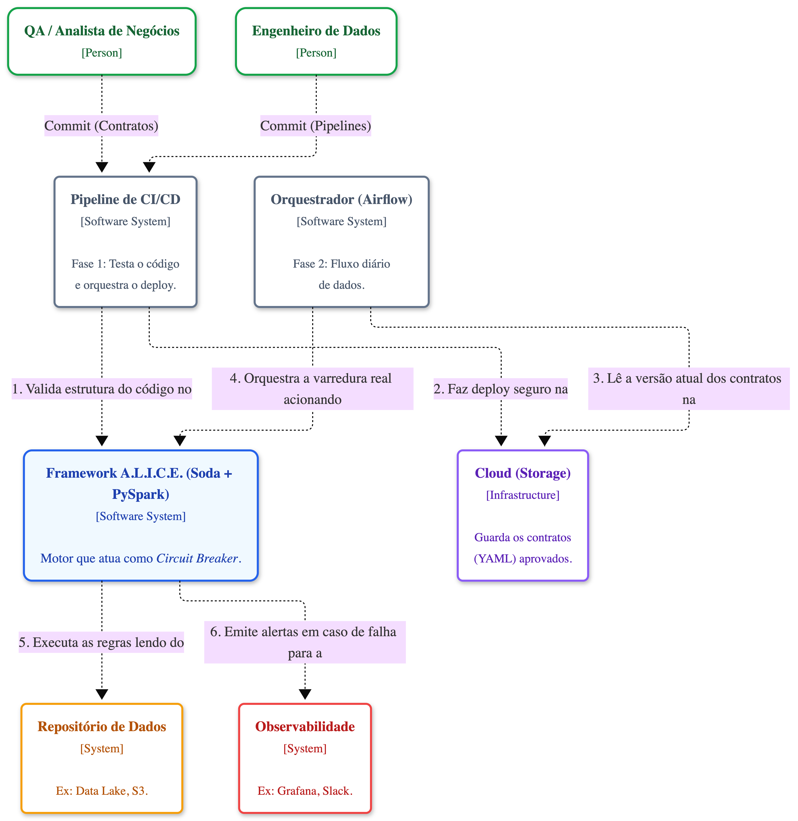
Figura 1: Diagrama de Contexto de Sistema – C4 Model – Level 1

O fluxo operacional atua em duas frentes complementares: o fluxo de código e o fluxo de dados. Na primeira, o Pipeline de CI/CD aciona o A.L.I.C.E. para realizar testes integrados nos contratos de qualidade (arquivos YAML) e garantir um deploy seguro na Nuvem (Configuration-as-Code). Na segunda frente, durante o fluxo diário, o Orquestrador de Dados (ex: Airflow) aciona o framework para consultar o Repositório de Dados. Caso os dados apresentem inconformidades perante as regras estabelecidas, o A.L.I.C.E. atua como um circuit breaker, bloqueando a propagação do erro e emitindo alertas para a Plataforma de Observabilidade.

Fundamentação teórica
Um exemplo de figura é a Figura 1, a qual que apresenta a evolução do número de dissertações e teses publicadas na biblioteca digital da USP por ano (USP, 2017).

Figura 1 - Dissertações e teses publicadas na biblioteca digital da USP por ano, de 2001 a 2010.
Fonte: Adaptado de USP (2017)
Um exemplo de tabela é apresentado na Tabela 1, a qual apresenta os números absolutos de dissertações e teses publicadas na biblioteca digital da USP por ano (USP, 2017). Teses e dissertação são acessíveis digitalmente (Tabela 1).
Tabela 1 - Dissertações e teses publicadas na biblioteca digital da USP (USP, 2017)
Tipo | 2001 | 2002 | 2003 | 2004 | 2005 | 2006 | 2007 | 2008 | 2009 | 2010
Dissertações de mestrado | 450 | 450 | 845 | 1488 | 2286 | 3775 | 6591 | 9229 | 12507 | 15911
Teses de doutorado | 42 | 172 | 392 | 696 | 1223 | 2141 | 4013 | 5942 | 8026 | 10373
Fonte: USP (2017)
Lorem ipsum dolor sit amet, consectetuer adipiscing elit. Maecenas porttitor congue massa. Fusce posuere, magna sed pulvinar ultricies, purus lectus malesuada libero, sit amet commodo magna eros quis urna. Nunc viverra imperdiet enim.

Desenvolvimento (ESSE TÍTULO DEVE SER ALTERADO E DEVE SER DADO UM TÍTULO DE ACORDO COM O TRABALHO QUE ESTÁ SENDO DESENVOLVIDO)
As seções e subseções são definidas de acordo com o trabalho.
Lorem ipsum dolor sit amet, consectetuer adipiscing elit. Maecenas porttitor congue massa. Fusce posuere, magna sed pulvinar ultricies, purus lectus malesuada libero, sit amet commodo magna eros quis urna. Nunc viverra imperdiet enim.

Conclusão
Lorem ipsum dolor sit amet, consectetuer adipiscing elit. Maecenas porttitor congue massa. Fusce posuere, magna sed pulvinar ultricies, purus lectus malesuada libero, sit amet commodo magna eros quis urna. Nunc viverra imperdiet enim.

Contribuições do trabalho
Lorem ipsum dolor sit amet, consectetuer adipiscing elit. Maecenas porttitor congue massa. Fusce posuere, magna sed pulvinar ultricies, purus lectus malesuada libero, sit amet commodo magna eros quis urna. Nunc viverra imperdiet enim.

Trabalhos futuros
Lorem ipsum dolor sit amet, consectetuer adipiscing elit. Maecenas porttitor congue massa. Fusce posuere, magna sed pulvinar ultricies, purus lectus malesuada libero, sit amet commodo magna eros quis urna. Nunc viverra imperdiet enim.

Referências Bibliográfica
BECK, K. Extreme Programming Explained: Embrace Change. Addison-Wesley, 1999.
ISO – International Organization for Standardization. Systems and software engineering – System life cycle processes. ISO/IEC 15288, 2008.
NUSEIBEH, B.; EASTERBROOK, S. Requirements Engineering: A Roadmap. In: Conference on the Future of Software Engineering, pp. 35-46, 2000.
USP. Biblioteca Digital de Teses e Dissertações. 2017. Disponível em: <http://www.teses.usp.br>. Acesso em 22 de fev. de 2017.
ZAVE, P.; JACKSON, M. Four Dark Corners of Requirements Engineering. ACM Transactions on Software Engineering and Methodology, v. 6, n. 1, pp. 1-30, jan. 1997.

Título Do Apêndice (OPCIONAL)
Lorem ipsum dolor sit amet, consectetuer adipiscing elit. Maecenas porttitor congue massa. Fusce posuere, magna sed pulvinar ultricies, purus lectus malesuada libero, sit amet commodo magna eros quis urna. Nunc viverra imperdiet enim.

Item
Lorem ipsum dolor sit amet, consectetuer adipiscing elit. Maecenas porttitor congue massa. Fusce posuere, magna sed pulvinar ultricies, purus lectus malesuada libero, sit amet commodo magna eros quis urna. Nunc viverra imperdiet enim.

Item
Lorem ipsum dolor sit amet, consectetuer adipiscing elit. Maecenas porttitor congue massa. Fusce posuere, magna sed pulvinar ultricies, purus lectus malesuada libero, sit amet commodo magna eros quis urna. Nunc viverra imperdiet enim.

TÍtulo do Anexo (OPCIONAL)
Lorem ipsum dolor sit amet, consectetuer adipiscing elit. Maecenas porttitor congue massa. Fusce posuere, magna sed pulvinar ultricies, purus lectus malesuada libero, sit amet commodo magna eros quis urna. Nunc viverra imperdiet enim.

